ĐỀ KIỂM TRA TOÁN LỚP 3 (2024-2025)
PHẦN I. TRẮC NGHIỆM (4 điểm)
(Khoanh vào chữ đặt trước câu trả lời đúng hoặc thực hiện theo yêu cầu)
Câu 1. (0,5 điểm) Thương của phép chia 72 : 8 là:
A. 6 | B.7 | C.8 | D. 9
Câu 2. (0,5 điểm) Số dư của phép tính 63 : 2 là:
A. 1 | B. 2 | C. 3 | D. 4
Câu 3. (0,5 điểm) Đã khoanh vào một phần mấy số quả táo:
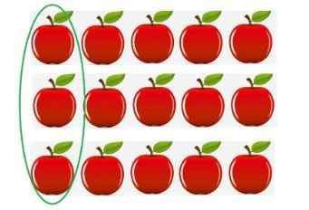
A. 1/3 | B. 1/5 | C. 1/2 | D. 1/4
Câu 4. (0,5 điểm) Nhiệt độ nào dưới đây phù hợp với ngày nắng nóng?
A. 0ºC | B. 2ºC | C. 100ºC | D. 36ºC
Câu 5. (0,5 điểm) Một chiếc ca chứa 1 lít nước. Vậy chiếc ca đó chứa bao nhiêu ml nước:
A. 10 | B. 100 | C. 1000 | D. 1
Câu 6. (0,5 điểm) Cho 32 : X = 8 . Thì X = ?
A. 3 | B. 4 | C. 5 | D. 6
Câu 7. (1 điểm) Hình bên có:
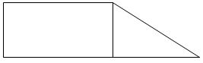
A. 3 góc vuông | B. 4 góc vuông | C. 5 góc vuông | D. 6 góc vuông

PHẦN II. TỰ LUẬN (6 điểm)
Câu 8. (2 điểm)
- Đặt tính rồi tính b) Tính
162 x 4 139 : 6 123 x 4 + 56
……………………………………………………………………………………
……………………………………………………………………………………
……………………………………………………………………………………
……………………………………………………………………………………
Câu 9. (1 điểm) Điền số thích hợp vào chỗ chấm
4m 3dm = …….........dm 5 cm =…........mm
1000 g = …….......kg. 1m = …........mm
Câu 10. (2 điểm) Một cửa hàng có 104kg gạo, cửa hàng đã bán đi ¼ số gạo đó. Hỏi cửa hàng còn lại bao nhiêu ki- lô - gam gạo?
Bài giải
……………………………………………………………………………………
……………………………………………………………………………………
……………………………………………………………………………………
……………………………………………………………………………………
Câu 11. (1 điểm) Cho hình vuông ABCD nằm trong đường tròn tâm O như hình vẽ. Biết AC dài 10 cm. Tính độ dài bán kính của hình tròn tâm O.





